**Профессионально-ориентированные задания при изучении общеобразовательных дисциплин в рамках получения среднего профессионального образования**

Особенность преподавания общеобразовательных дисциплин в рамках получения среднего профессионального образования на базе 9 классов является низкая мотивация обучаемых. Абитуриенты, поступающие для обучения по программам СПО, считают, что не будет занятий по общеобразовательным дисциплинам, они нацелены на получение знаний и умений по профессиональным дисциплинам.

Педагоги общеобразовательных дисциплин работают с обучаемыми младших курсов, обосновывая необходимость изучения преподаваемых дисциплин использованием заданий с практическим содержанием. На примере преподаваемой мною дисциплины «Математика» можно подобрать множество заданий профессиональной значимости для любой специальности. Например, для обучающихся по программе подготовки квалифицированных рабочих, служащих 54.01.14 Резчик (мастер по изготовлению художественных изделий из камня) ключевыми темами является тема из геометрии «Многогранники», в рамках которой изучается сечение различных фигур. Будущие резчики должны представлять изделие до его готовности и знать, как этого добиться на практике. Именно темы из геометрии позволяют развивать пространственное воображение, учат выполнять рисунки различных геометрических фигур, помогают представить результат сечения (распиливания) различных многогранников (будущего изделия из камня).

В 2022 году произошло обновление правовой базы реализации среднего общего образования. Началось преобразование методической системы преподавания общеобразовательных дисциплин с учетом профессиональной направленности программ СПО. Соответственно и преподаватели общеобразовательных дисциплин включились в работу. Были переработаны учебные программы по преподаваемым дисциплинам, начался подбор заданий для реализации прикладного модуля общеобразовательной дисциплины.

Результатом такого поиска стало задание для занятия «Построение сечения многогранников» для обучающихся по программе подготовки квалифицированных рабочих, служащих 54.01.14 Резчик (мастер по изготовлению художественных изделий из камня). Построение производится после изучения теоретических основ и подходов к построению сечения всех видов многогранников, специфических свойств отдельных видов многогранников. Работа была проведена на разных потоках обучаемых и вызвала живой интерес у обучаемых, понравилось выполнение практической работы.

Представляю вашему вниманию материалы для проведения самостоятельной работы «Построение сечений» для обучающихся 1 курса СПО.

В результате проведения работы у обучающихся по программе подготовки квалифицированных рабочих, служащих 54.01.14 Резчик (мастер по изготовлению художественных изделий из камня) было выявлено повышение интереса к дисциплине «Математика».

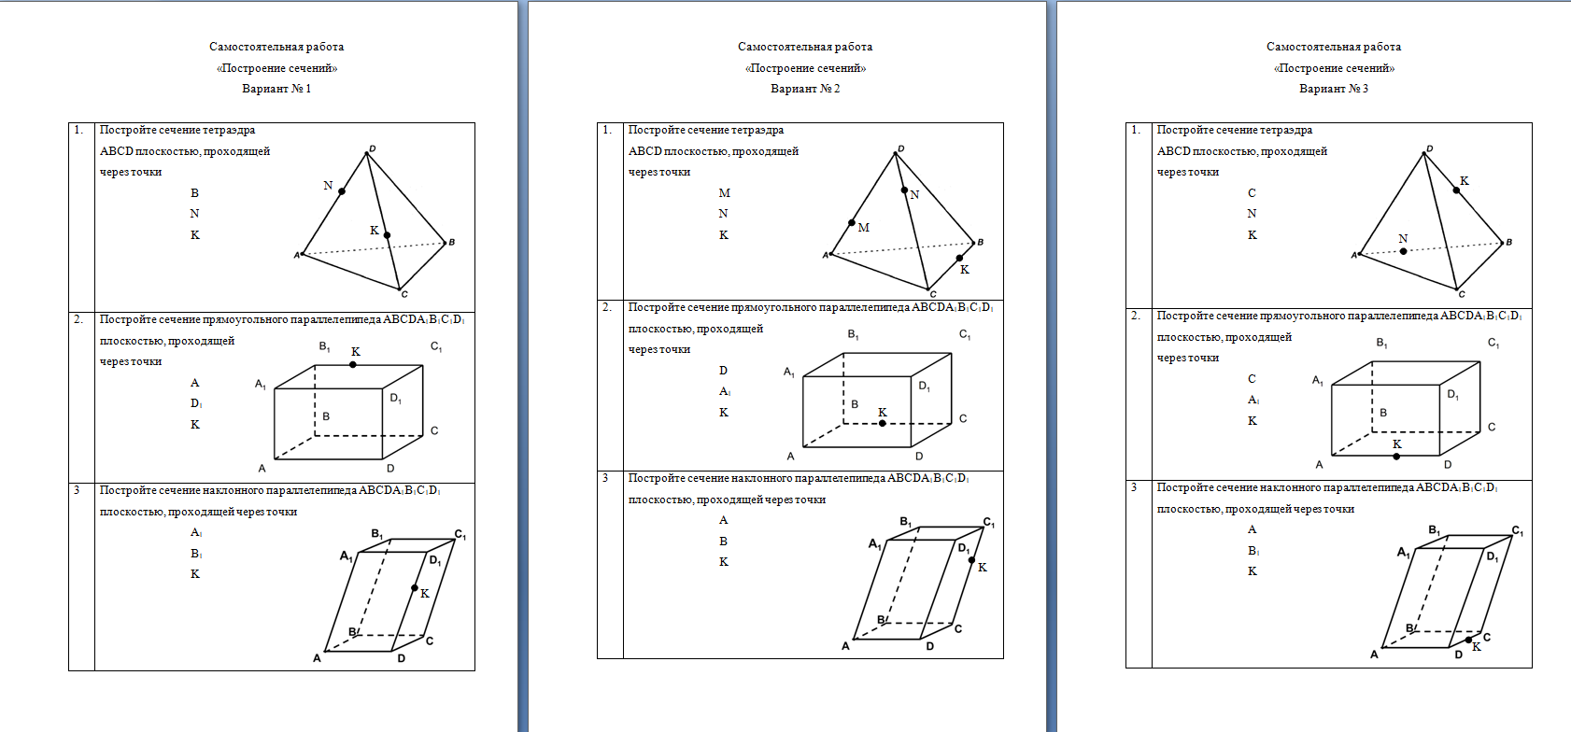

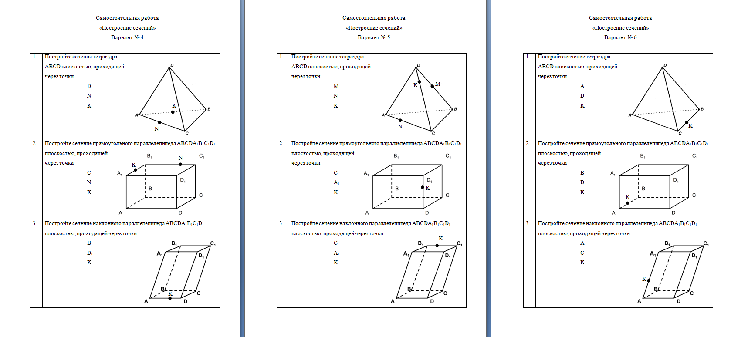

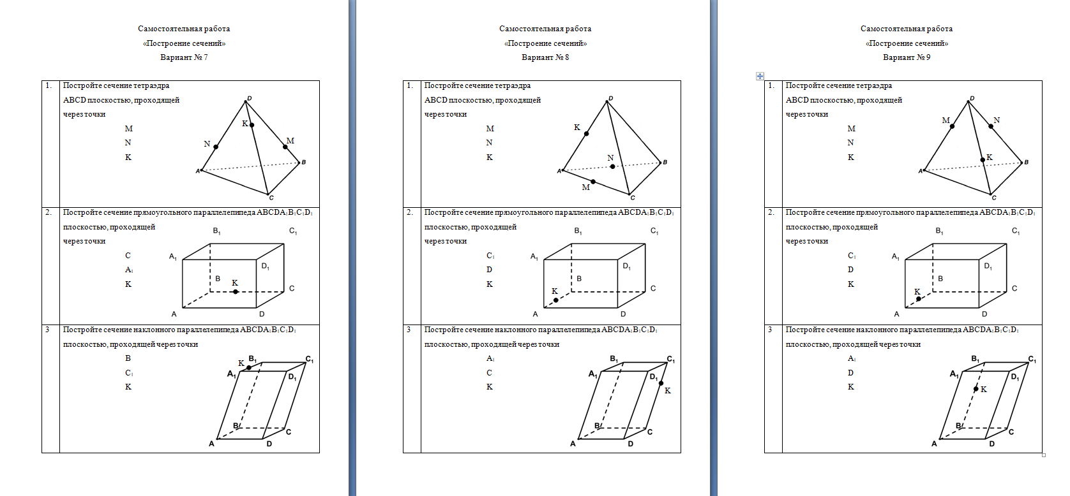

Такие профессионально ориентированные задания способны не только показать картину усвоения материала обучающимися, они являются мультидисциплинарными и помогают выстраивать связь с будущей профессией. После проведения работы со студентами были получены положительные отзывы от обучаемых и повышение интереса к предмету «Математика»

Задания к самостоятельной работе опубликованы на сайте … и доступны по ссылке: https://infourok.ru/zadanie-samostoyatelnoj-raboty-sechenie-mnogogrannikov-7579102.html